ПРИДНЕСТРОВСКИЙ ГОСУДАРСТВЕННЫЙ УНИВЕРСИТЕТ

ИМ. Т.Г. ШЕВЧЕНКО

**Рыбницкий филиал**

*Кафедра информатики и программной инженерии*

**ПРАКТИЧЕСКАЯ РАБОТА**

**по дисциплине:**

**«программирование»**

**на тему:**

**«ИНФОРМАЦИОННАЯ СИСТЕМА ПО ТЕСТИРОВАНИЮ СТУДЕНТОВ»**

Студента I курса

направления «Программная инженерия»

профиля «Разработка программно-

информационных систем»

Исакова Дениса Владимировича

Научный руководитель

старший преподаватель

Нагаевский Октавиан Михайлович

Рыбница, 2020

**ОГЛАВЛЕНИЕ**

**ВВЕДЕНИЕ** 3

1. ИССЛЕДОВАНИЕ И АНАЛИЗ ПРЕДМЕТНОЙ ОБЛАСТИ 5

1.1. Постановка задачи 5

1.2. Существующие аналоги 5

**2.** **РЕАЛИЗАЦИЯ И ТЕСТИРОВАНИЕ ПРОГРАММНОГО ПРОДУКТА, ОПИСАНИЕ РЕЗУЛЬТАТОВ** 8

# **ВВЕДЕНИЕ**

Востребованными и актуальными услугами на сегодняшний день, являются создание и верстка *Web*-сайтов. Большое количество компаний обращает на это внимание и стараются создать благоприятную среду для развития в данном направлении.

Актуальность создания данного сайта состоит в том, что Рыбницкий Филиал Приднестровского государственного университета им. Т.Г. Шевченко (РФ ПГУ) нуждается в мониторинге учебной деятельности студентов. Мир технологий развивается с невероятной скоростью, делая нашу жизнь невозможной без быстрого доступа к информации. В наше время легко получить интересующую нас информацию, сайт является одним из способов быстрого доступа к ней. «Молодые умы» всё больше времени проводят в «виртуальной реальности», так что *Web*-тест станет отличным методом оценки знаний учащихся.

Большая часть данной практической посвящена внешней составляющей сайта, так как правило пользователю приятно посещать те страницы, которые имеют приятное и стильное оформление, понятный интерфейс, не отягощены чрезмерно графикой и анимацией, быстро загружаются и правильно отображаются в окне *Web*-браузера.

**Объектом** работы является: дизайн *Web*-сайта для мониторинга и оценки успеваемости учащихся.

**Предметом** работы являются: инструменты *HTML* и *CSS* для создания шаблонов сайта.

**Целью** работы является создание сайта для проверки и оценки знаний студентов по математическим дисциплинам.

Для реализации практической работы были выявлены следующие задачи:

* проанализировать содержание различных сайтов для определения наиболее подходящего оформления и потребностей пользователей Интернета;
* познакомится с теоретическими понятиями разработки *web*-сайта;
* научится проектировать и разрабатывать дизайн *web*-сайта.

## **ИССЛЕДОВАНИЕ И АНАЛИЗ ПРЕДМЕТНОЙ ОБЛАСТИ**

## [**Постановка задачи**](https://ru.wikipedia.org/wiki/%D0%9F%D0%BE%D1%81%D1%82%D0%B0%D0%BD%D0%BE%D0%B2%D0%BA%D0%B0_%D0%B7%D0%B0%D0%B4%D0%B0%D1%87%D0%B8)

В рамках практики было принято создать более оптимальный вариант главной страницы для данного сайта, так как существующая страница долго загружается из-за изображений с большим объемом данных, нестабильна при скролле и на разных расширениях экрана могут возникать различные ошиби, свяханные с отображением тех или иных элементов.

Исправить ошибки и баги в работе кода и ошибки связанные с отображением некоторых блоков на сайте, добавить функцию, которая будет проверять если заполнены все поля при создании пользователем теста. Использовать возможности *Javascript* для создания анимации появления и закрытия обьектов, функции авто расширения страницы.

Создать страницу с отображением результатов только что пройденного теста в виде таблицы.

Изменить существующий дизайн сайта.

## **Существующие аналоги**

Примеры похожих продуктов:

1. Сайт *I-exam.ru* (рис. 1.1).
2. Сайт *Intuit.ru* (рис. 1.2).
3. Сайт *Distant.ru* (рис. 1.3).

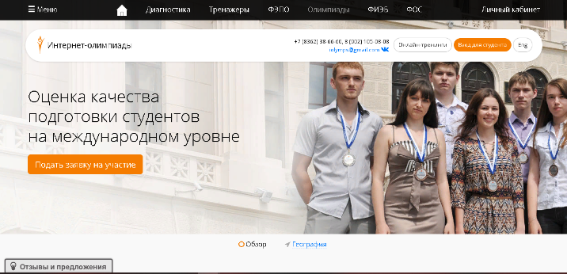

Рис. 1.1. *I-exam.ru*

Сайт *I-exam.ru* имеет приятный дизайн, красиво оформленные формы для заполнения данных. Понятное и удобное в использование навигационное меню.

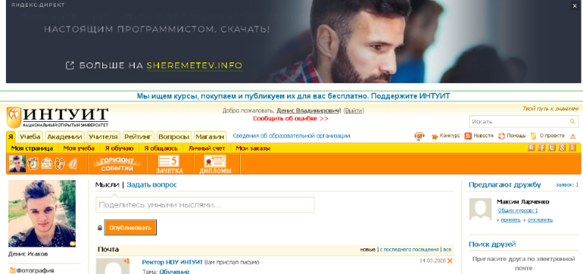

Рис. 1.2. *Intuit.ru*

Сайт *Intuit.ru* имеет очень много вкладок. Легко запутаться в меню но тем не менее реализовано всё довольно умело. Одним из преимуществ данного сайта является возможность добавления в друзья пользователей.

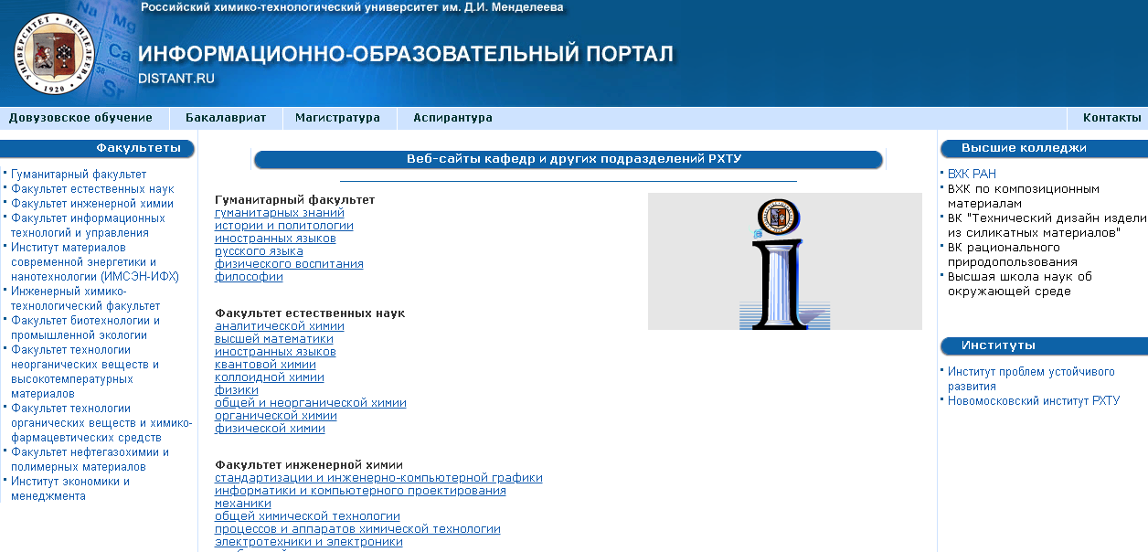

Рис. 1.3. *Distant.ru*

Сайт *Distant.ru* напоминает немного предыдущий. Различия только в реализации работы.

*Web*-сайты такого рода, очень распространены, количество похожих сайтов поражает. Для реализации поставленной задачи необходимо было проанализировать сайты с похожей тематикой и “контентом”. Многие сайты удивили своим оформление и принципом работы, одни были простые в использовании (понятный и доступный интерфейс, простой дизайн) делая упор на сам процесс тестирования. Другие же сайты уделяли внимание дизайну страниц (приятная анимация, красивые, анимированные таблицы, специально подобранные цвета призванные успокаивать)

Все эти сайты работают по одному и тому же принципу, да и структурно они похоже, так что можно сделать вывод что данного рода Web-сайты строятся по одно и тому же “шаблону”.

На данный момент при запросе в поисковой системе «Яндекс» на тему «Тесты» находятся около 35 млн. запросов «Сайты с тестами» около 11млн. запросов. Что кажется довольно большим числом.

После изучения теоретического материала было принято решение создать *Web*-сайт для мониторинга и оценки учебной деятельности студента и предоставить данный проект РФ ПГУ.

# **РЕАЛИЗАЦИЯ И ТЕСТИРОВАНИЕ ПРОГРАММНОГО ПРОДУКТА, ОПИСАНИЕ РЕЗУЛЬТАТОВ**

1. В ходе работы были добавлены чекбоксы в диалоговом окне для возможности выбора студентов и отправки им приглашения на прохождение того или инного теста (рис. 2.1.).

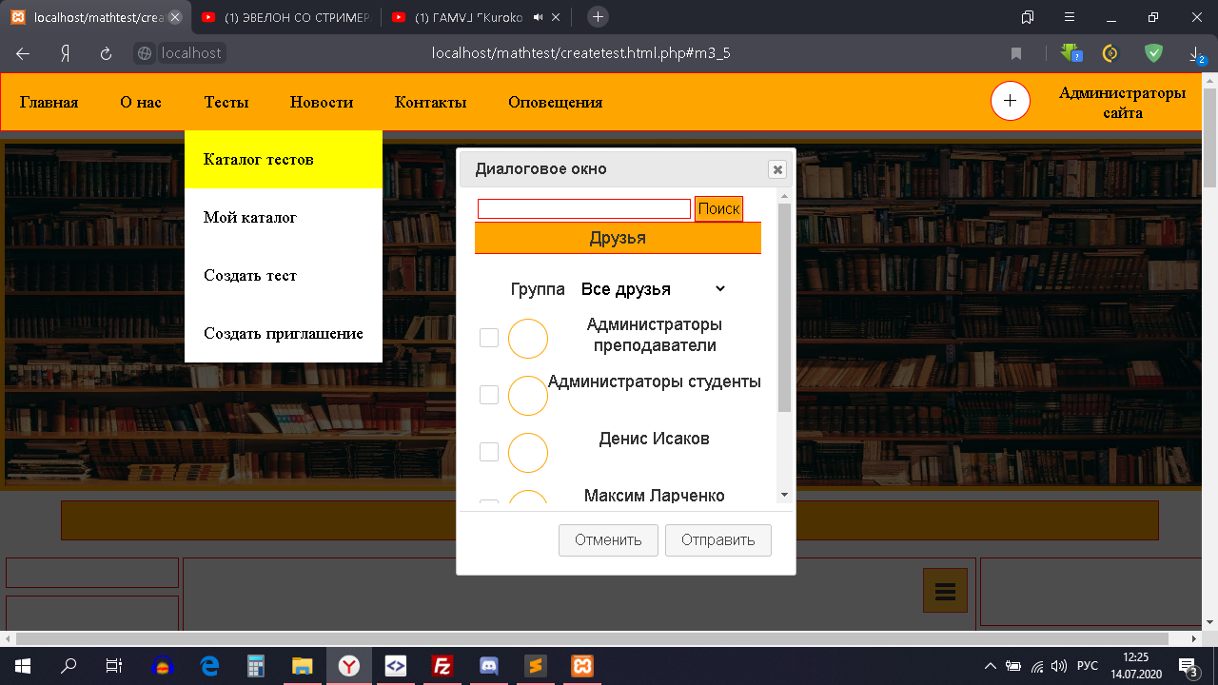

Рис. 2.1. Чекбоксы для выбора друзей

2. Переработанно меню для выхода из аккаунта пользователя, теперь вместо роли и кнопки выхода из аккаунта, пользователь увидит краткую статистику, своё изображение, а также оригинальный мини банер сайта (рис. 2.2.) и (рис. 2.3.).

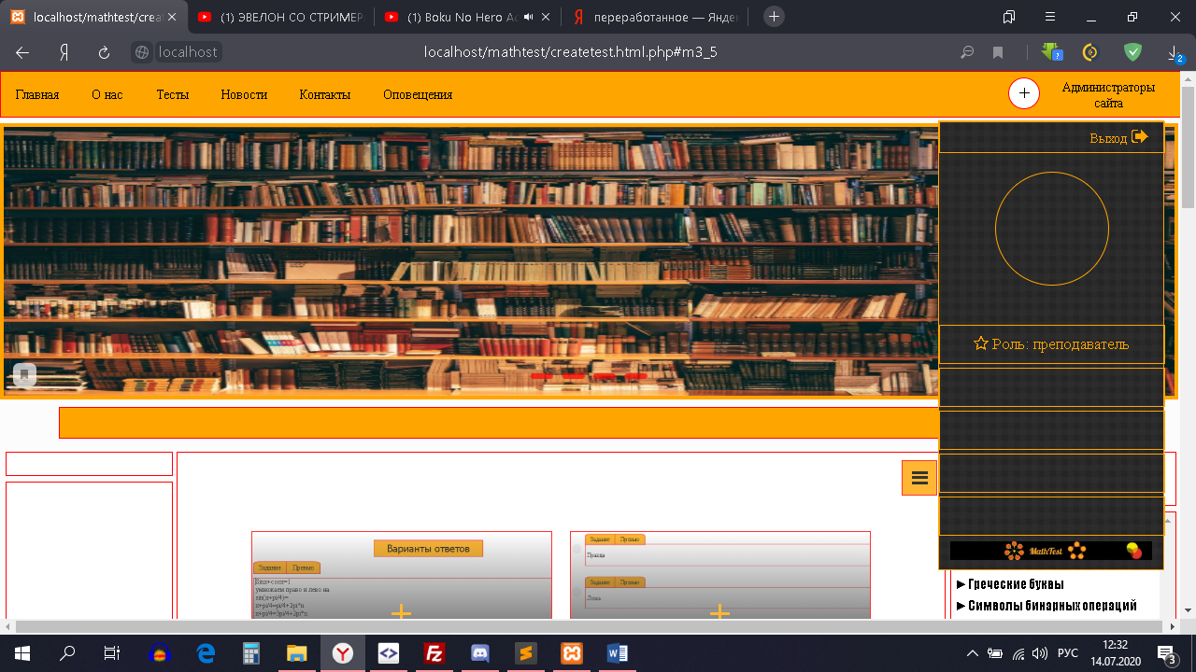 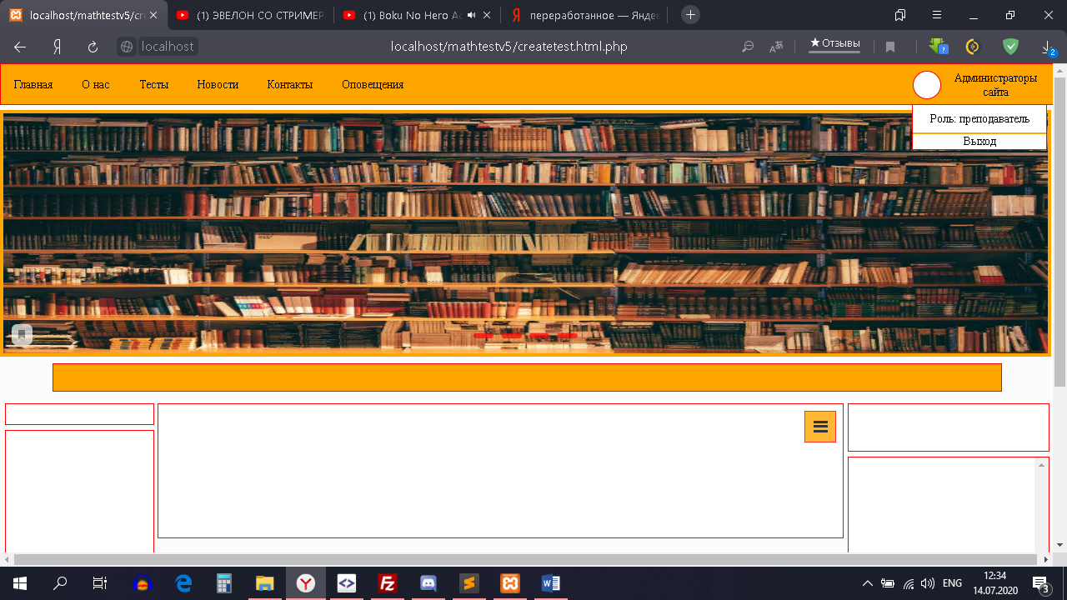

Рис. 2.2. Новое меню для выхода. Рис. 2.3. Старое меню для выхода.

3. Переработанно меню отображения друзей добавлены конопки для открытия контекстного меню для редактирования списка друзей (рис. 2.4.) и (рис. 2.5.).

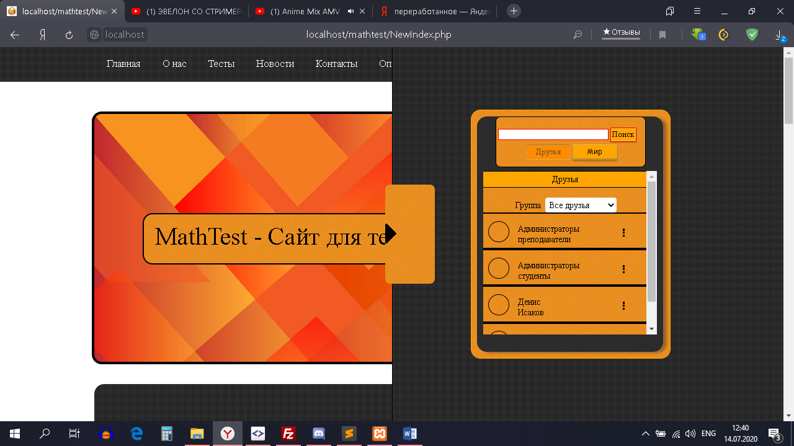 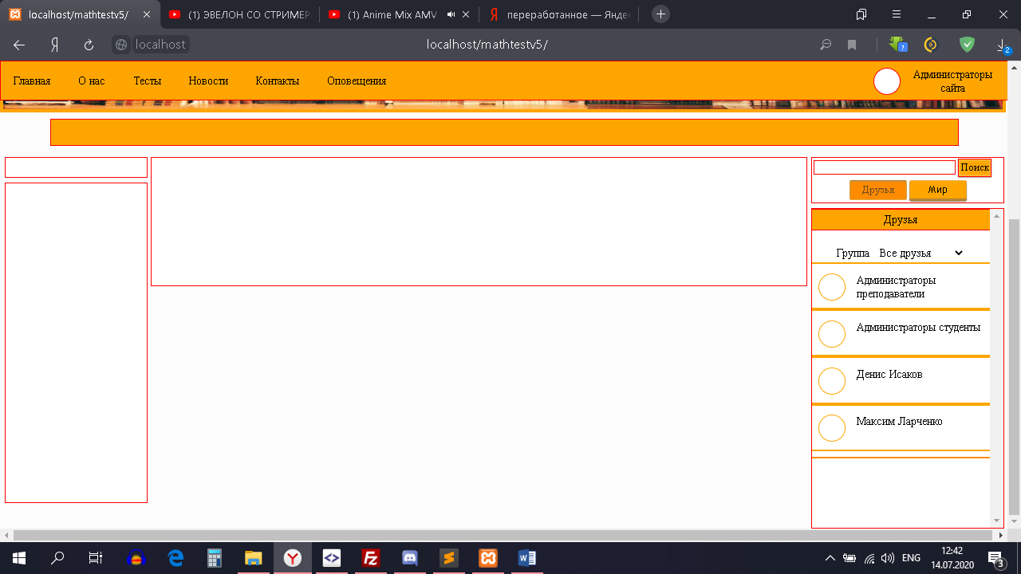

Рис. 2.4. Новое меню отображения друзей Рис. 2.5. Старое меню отображения друзей

4. Написан код, который проверяет заполнил ли пользователь поле для ввода задания либо же ответа на тест. Для реализации данного кода использовались так называемые *Promise* или «промис» это удобный способ для реализации асинхронного кода. Так как этот объект, у которого есть своё состояние. Состояние ожидания, успешного выполнения (resolve) кода или ошибочного выполнения кода (reject). В коде использован масив из «промисов» которые относятся к определённому типу полей для ввода и в зависимоси от задания и поля для ввода и выполняется «промис», который выберается с помощью *switch* из *case*. В слечае если в поле для ввода есть информация «промис» выдаёт (resolve) и продолжает работу, где проверяет следующее поле из задания, если поле не заполнено или пустое то «промис» выдает как результат (reject) и выполняется *catch*. *Catch* запускает функцию, которая добавляет полю класс со стилями и анимацией маргания, а также поднимает страницу в пустому полю, которое пользователь должен заполнить. Аналогично работают «промисы» для радиокнопок и чекбоксов (рис. 2.6.).

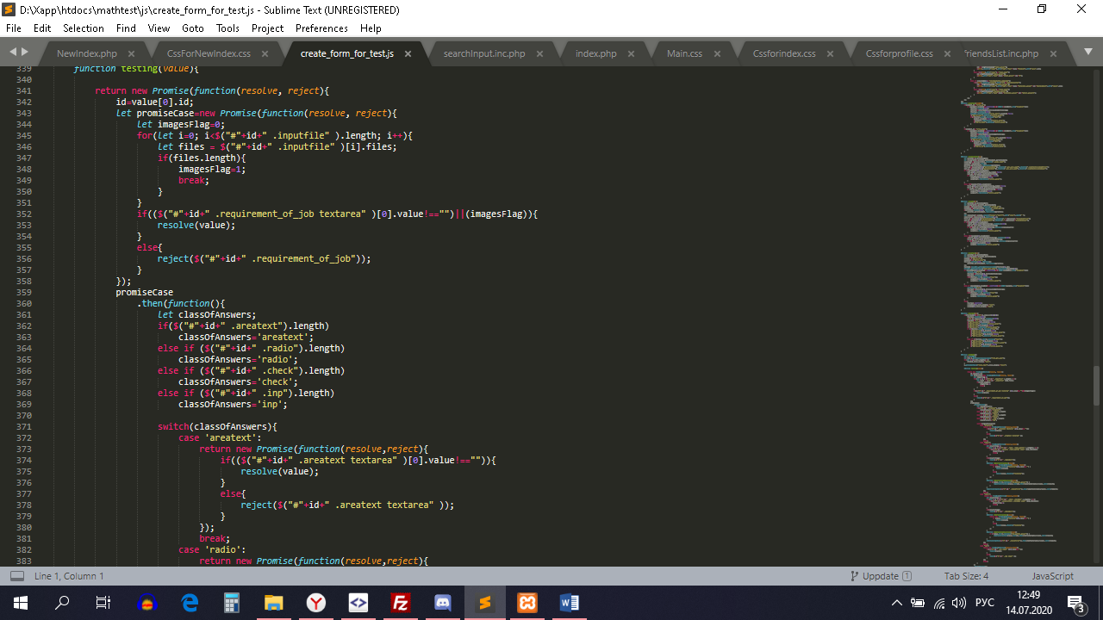

Рис. 2.6. Фрагмент кода, проверяющий содержимое полей для ввода тестов

5. Полностью переработанна главная страница сайта. Доработанно навигационное меню, убраны изображения, которые из-за размера увеличивали время загрузки страницы (рис. 2.7.) и (рис. 2.8.).

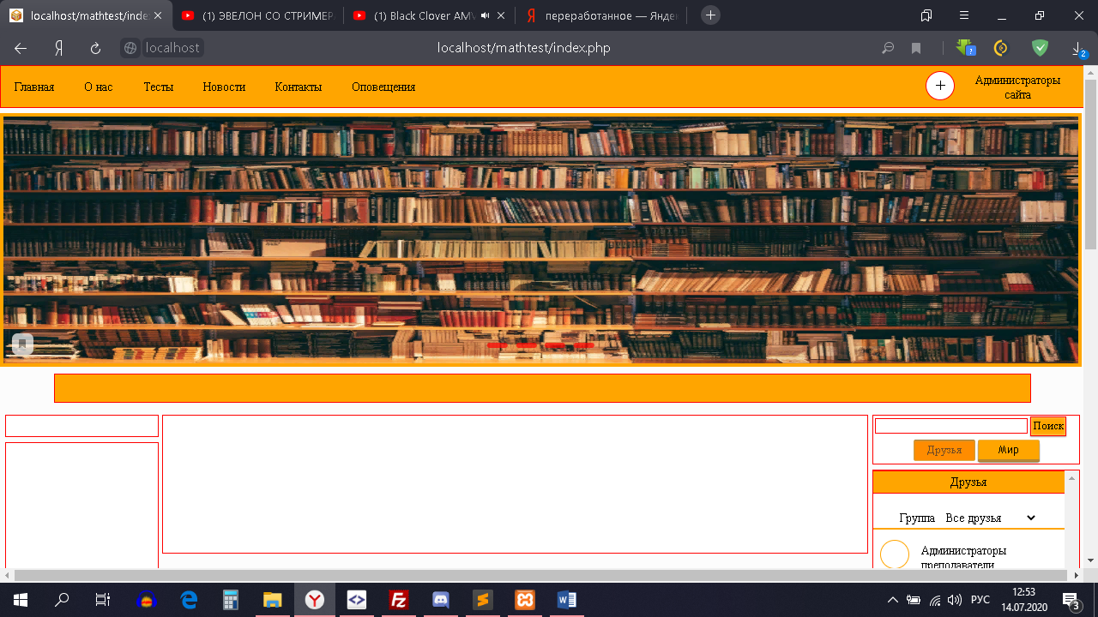

Рис. 2.7. Старый формат главной страницы сайта.

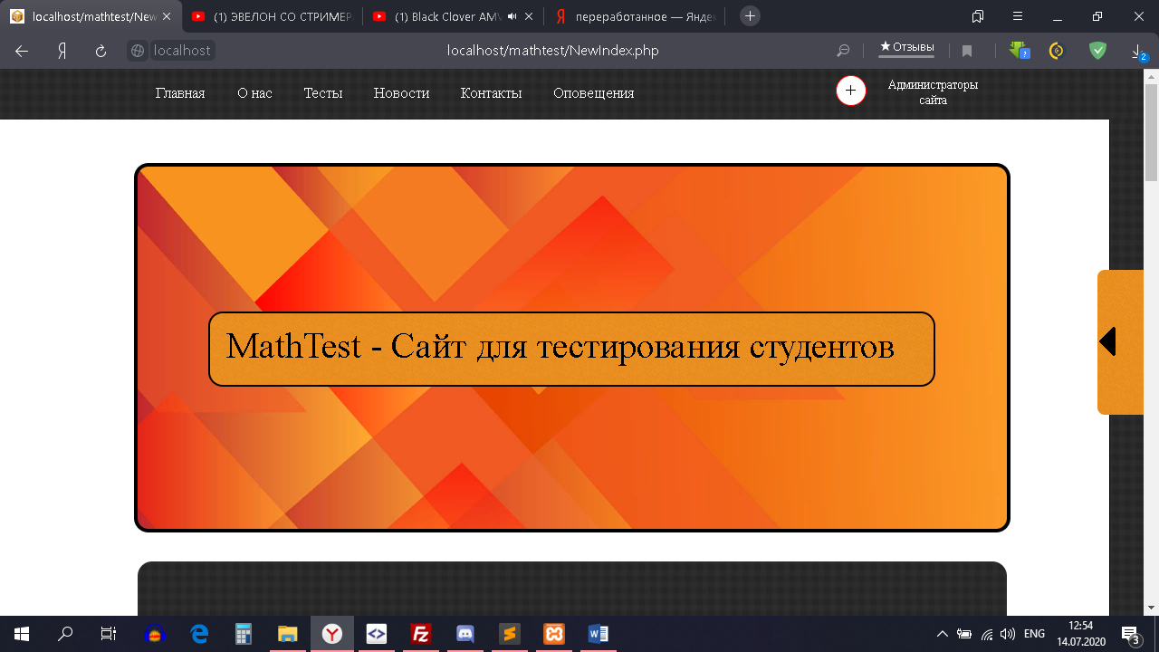

Рис. 2.8. Новый формат главной страницы сайта.

6. Добавлена функция автозакрытия всплывающих контейнеров, если пользователь нажал в не области данных контейнеров.

7.Добавлен футер с дополнительной информацией, контактными данными, которые можно заполнить и пользователь сможет связаться с администраторами сайта (рис. 2.9.).

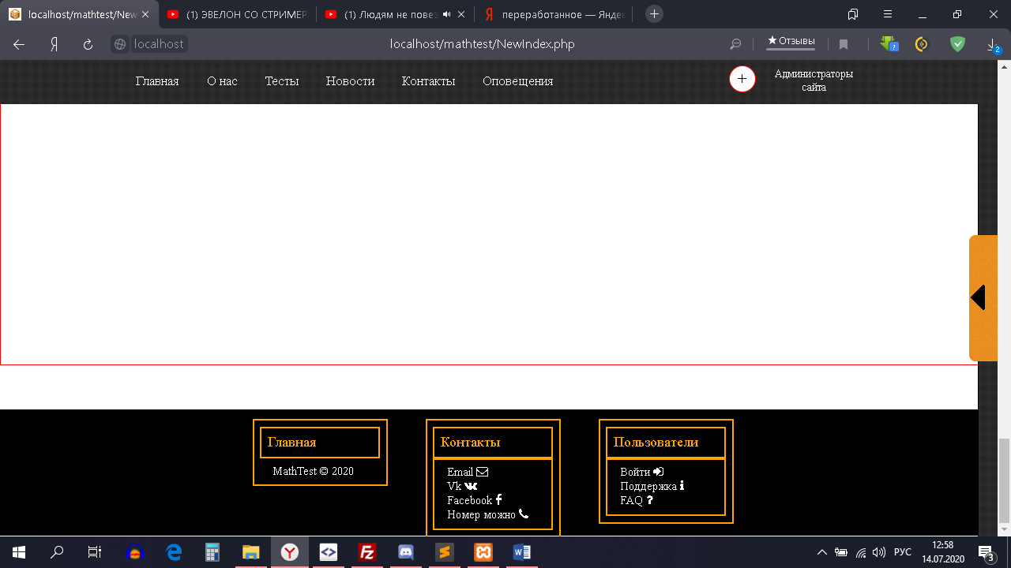

Рис. 2.9. Футер сайта.

8. Добавлены функции анимации элементов при прокрутке и при появлении элементов в поле видимости пользователя, а также анимация, которая запускается по нажатию на определёный объект.Были изучены различные методы *javascript* и фреймворка *jquery.* Метод который запускает анимацию *animate()* был изучен и использован для создания анимации (рис. 2.10.).

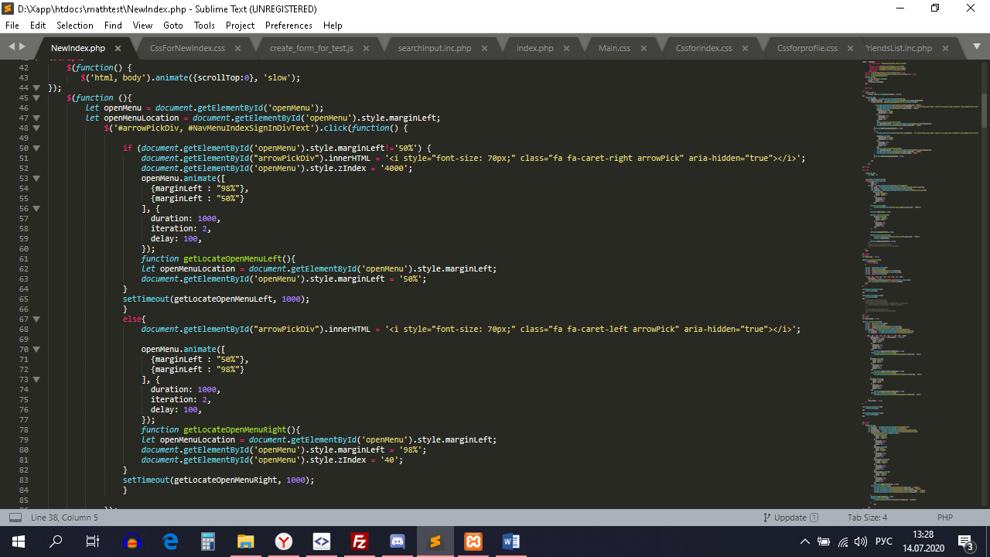

Рис. 2.10. Фрагмент кода для анимации объектов.

9. Добавлен код, который раз в 10 секунд добавляет надпись внутри элемента главной страницы текст надписи: “MathTest - Сайт по тестированию студентов”. Для реализации данной анимации была подключена библеотека *javascript* под названием *bubbletext.*

10. Добавлено меню, которое выезжает при нажатии на кнопку. Размеры данного меню указаны в процентах, из-за чего на мониторах с разными расширениями экранов, это меню будет выезжать на одно и то же растояние (рис. 2.11.).

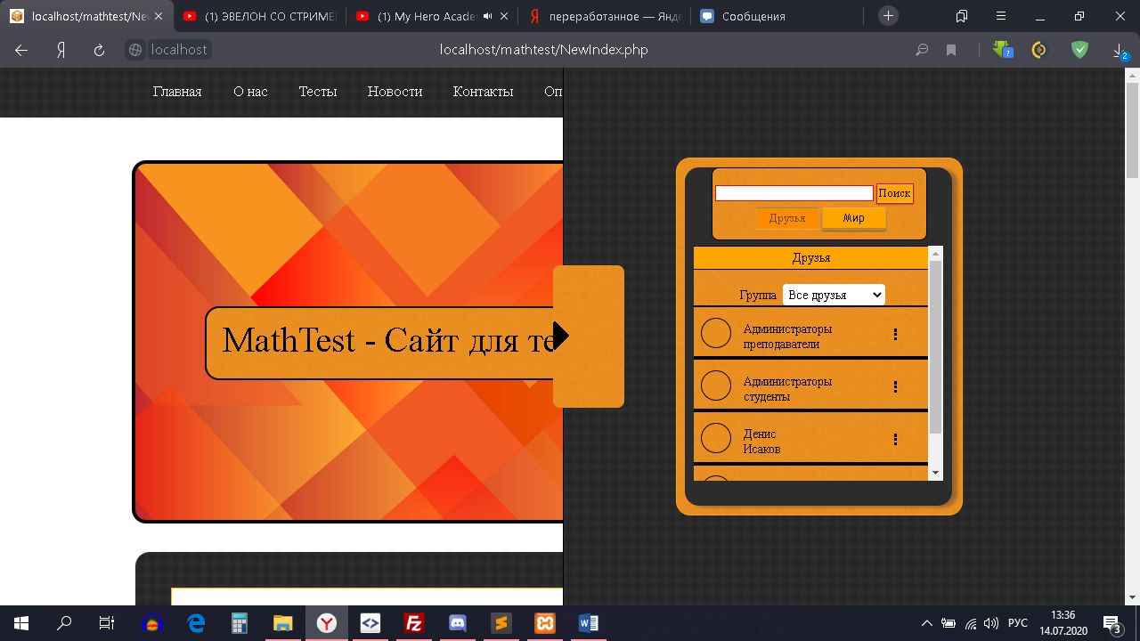

Рис. 2.11. Выезжающее меню

11. Была создана страница с отображением статистики пройденного теста студентом в виде таблицы (рис. 2.12.).

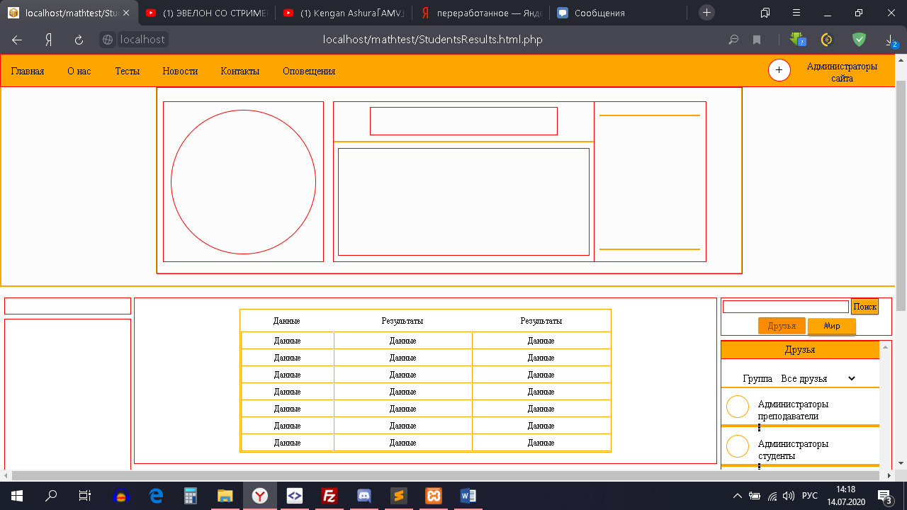

Рис. 2.12. Страница с отображением статистики пройденного теста.

12. Отображение результатов только что пройденого теста (рис. 2.13).

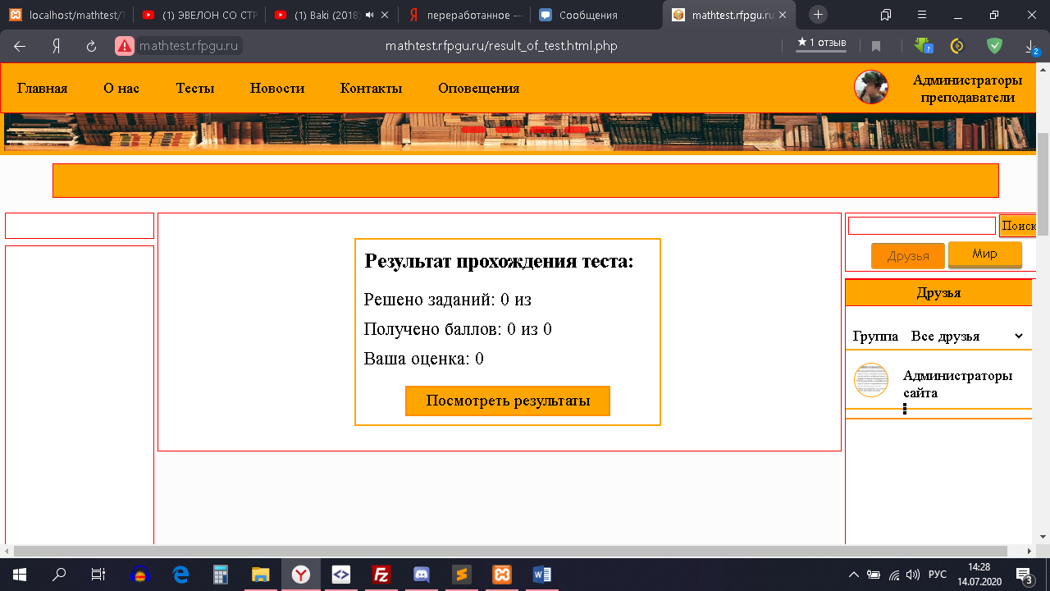

Рис. 2.13. Отображение результатов только что пройденого теста

13. Исправлено множество мелких ошибок и багов с изображениями и с функциями, такие как:

13.1. Отображение меню для выхода из аккаунта.

13.2. Функция авто закрытия всплывающих элементов.

13.3. Бесконечная анимация блоков при прокрутке страницы.

13.4. Отображение кнопок для открытия контекстного меню списка друзей.

13.5. Расположение футера на странице было разным на мониторах с отличающимися разрешениями экрана.

13.6. Границы элементов ошибочно отображались.

13.7. Исправлены изображения, их положение, размер и качество.

13.8. Исправлены кнопки для поиска друзей, их размер и расположение.

13.9. Баг при нажатии на оповещения, вместо принять или отклонить, запускалась функция просмотра прочитанных оповещений.

13.10. Исправлен баг с текстом, который выходит из блока.

13.11. Исправлен баг с автозапуском меню для выхода из аккаунта, при перезагрузке страницы.

Как результат, после проделанной работы, главная страница одаптируется под размеры экрана пользователя и загружается её содержимое немного быстрее за счет того, что были удалены изображения, размер которых достигал 3-х и более *MB.* Был переработан дизайн для удобства пользования, а также добавлены функции, которые позволяют осуществлять плавную работу анимации на сайте. Были подобраны такие цвета для элементов, от которых у польхователя не напрягалось бы зрение.